المحاضرة الثالثه
تابع تصنيف النظم :
3 النظم المحسوسه والنظم المجردة : تتكون النظم المحسوسه من مجموعه من العناصر الطبيعيه او الصناعيه التي يمكن لمسها مثل : نظم المباني , ونظم الري وتسمى ايضا بالنظم المادية .
اما النظم المجردة فهي النظم التي لا يمكن لمسها , وانما يمكن تصورها عقليا مثل : نظم العد, المعادلات الجبرية , النظرية النسبيه وهكذا ,النظام الراسمالي ... الخ
4 النظم الثابته والنظم المتغيرة : النظام الثابت : هو النظام الذي يعمل ضمن اليات محددة سلفا وبشكل شبة مطلق ,ويمكن التبؤ بدقة بسلوكة مستقبلا مثل : النظام الكوني , نظام البرنامج الحاسوبي .
اما النظام المتغير: فهو النظام الذي يعمل وفق الية معنية ثابته وبشكل مستمر ولايمكن التبؤ بسلوكه مستقبلا بشكل حتمي مثل : النظم الادارية والمالية والاجتماعيه .
5 النظم الفكرية والنظم الاجتماعيه :
تتميز النظم الفكريه : بان جميع عناصرها من المفاهيم ومن الامثله عليها : النظم الفلسفيه السائده مثل :النظام الراسمالي , النظام الاشتراكي .
النظم الاجتماعيه:هي النظم التي تربط السلوك الانساني بالجماعه ومن امثلتها : التجمعات الانسانيه المختلفه والعادات الاجتماعيه السائده بها .
6 نظم تصنف حسب درجة تعقيدها : ويقصد بتصنيفها حسب عدد العناصر المكونه للنظام ودرجة ترابط عناصر النظام بعضها ببعض
النظم البسيطه : تتكون من عدد بسيط من العناصر المستقله نوعا ما
النظم المعقده :تتكون من عناصر كثيرة وتكون مترابطة ومتشابكه
7 نظم تصنف حسب القدرة على استنتاج مخرجاتها بدقة :
نظم يمكن استنتاج مخرجاتها : مثل نظام تحصيل فواتير الكهرباء والهاتف والمياه
نظم يصعب استنتاج مخرجاتها : مثل نظم الاسواق المالية .
8 نظم تصنف حسب طبيعة الغرض منها : ويُقصد بها طبيعة الهدف من حيث الغرض الاساسي للنظام ومنها
نظم ربحية : مثل المصانع والمشاريع الفردية
نظم غير ربحية : مثل المنظمات الحكومية، والخيرية .
نماذج النظام العامه : ان النموذج ألي مشكلة اقتصادية او ادارية او علمية او عسكرية ماهو الا وسيلة تمثيل مبسطة لهذه المشكلة والتي تأخذ على الاغلب أشكال مختلفة.
أحد التعريفات المطروحة للنموذج هو : اعادة بناء مبسط للوضع الحقيقي الذي يقلل من مستوى التعقيد فيه ليستطيع المخطط ادراكه وبشكل كاف لتذليل المصاعب
كذلك يذهب أحد المعرفين في تعريفه للنموذج على انه تمثيل مبسط للوضع الاقتصادي والاداري من خالل علاقات رياضية كمية او بيانية تساعد المهتمين على اتخاذ قراراتهم المثالية
يعتبر النموذج وسيلة تمثيل مجرّدة تعوّ ض في بعض الاستخدامات عن استخدام الشي الاصلي والذي يسمى عادة كينونة مثل : الخريطة التي تمثل الجبال والانهار والبحيرات .
تعتبر النماذج من اهم الوسائل التي يستعين بها الدارسون على فهم الانظمه المعقدة والتي يصعب على المحلل استيعاب تفاصيلها بجرد مراقبتها ففي مثل هذه الحالات يقوم المحلل ببناء نموذج لما يريد دراسته يكون تمثيلا صادقا للواقع الموجود في النظام وتجريدا لما فيه من مكونات وتفاصيل ,ثم يقوم بعدها بالتعامل مع النموذج بدلا من النظام
وقد ساد استخدام النماذج في مجال نظم المعلومات الادارية للتسهيل والمساعده في اتخاذ القرار , اذا يستخدم المديرون النموذج لتمثيل معلومات المشاكل واسبابها والتي يتم التعامل معها تمهيدا لحلها .
ميكلود نماذج النظم الشائعة إلى أربعة أقسام : وقد قسم
1 النماذج الماديه :
_ استخدام المجسات
_ نماذج مصممه غالبا من ثلاثة ابعاد تمثل ابعاد الكينونة المختلفه المراد تمثيلها والتعبير عنها . مثل : نماذج الازياء , لعب الاطفال , السيارات , عمل مجسم للجامعه , عمل مجسم طائرة وتستخدم النماذج الماديه للتصميم في عالم الاعمال .
2 النماذج القصصية : نماذج تنقل الواقع بالطريقة الكتابيه او اللفظيه حيث تصف الكينونات المختلفه لفظا او كتابه,وهي ايضا من النماذج المستخدمه يوميا في الادارة مثل :سيناريوهات تحليل المشاكل , تقارير كتابيه عن موضوع معين .
3 نماذج الرسوم البيانيه : نماذج تعرض الواقع بالرسوم او الصور والخرائط والاشكال وهي مستخدمه بشكل كبير في نظم المعلومات الاداريه .
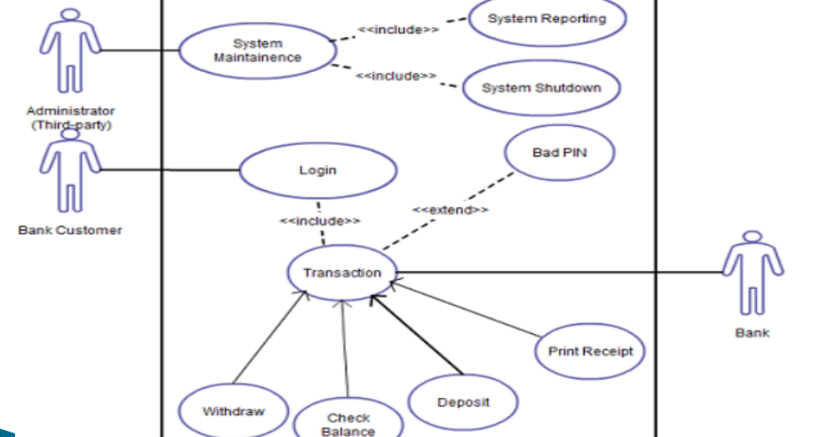
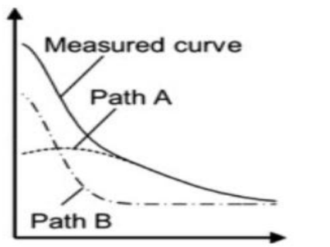
4 النماذج الرياضيه : هي نماذج اكثر تجريدا وتعتمد على مبدأ اختصار الجقائق الى رموز رياضيه ووصفها بصيغة رياضيه معينه ( معادلات رياضيه ) مثل : معادلة تعبر عن مدى زيادة او انخفاض الارباح لمنتج معين في حالة استخدام اعداد معينه من الافراد في خط انتاجه .

دنيتي بعيونه

